Державний вищий навчальний заклад
Ужгородський національний університет
Факультет інформаційних технологій
Кафедра програмного забезпечення систем

ЛАБОРАТОРНА РОБОТА № 3.2
Тема: Моделювання задачі «Рюкзак» методом динамічного програмування

Виконав:
студент ІІ курсу
спеціальності: 121 інженерія програмного забезпечення
Романюк Артем Романович

Ужгород-2026
Мета: навчитися формалізувати задачу оптимізації ресурсів та
розв’язувати її за допомогою методів динамічного програмування.
Побудувати оптимальне рішення для задачі «Рюкзак», проаналізувати
таблицю переходів станів та візуалізувати вибраний набір предметів.

Завдання до роботи:
- Розробити програмний продукт відповідно до поставленої задачі в ЛР3.1. та методів 1,2,3,4,5 вирішення задачі "Рюкзак" у відповідності до обраної вами методологій.
- Провести тестування програмного продукту.

Хід роботи
- Програмний продукт
https://github.com/ArtemRomaniuk/soft_eng_methods/tree/main/lab3

6 спринтів-комітів:


Приклад роботи програми:
Bruteforce
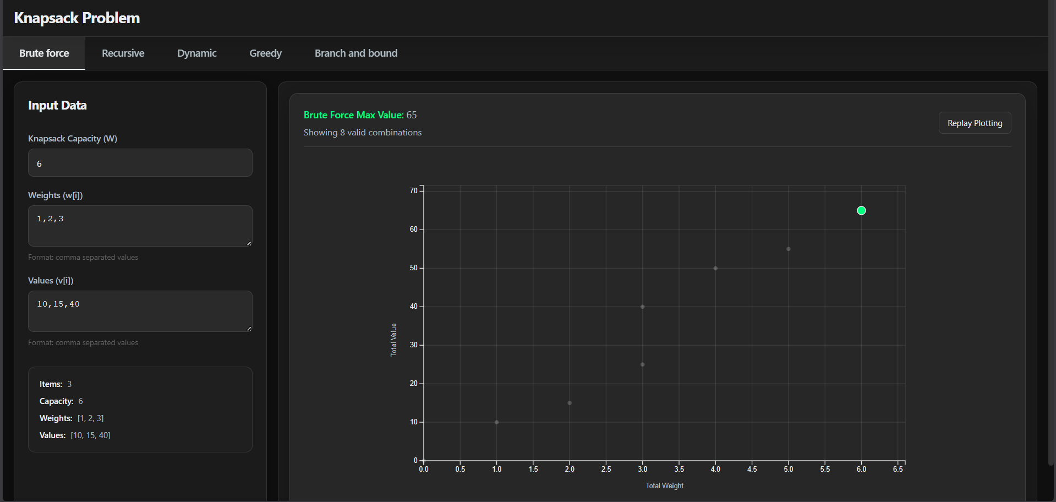

Recursive
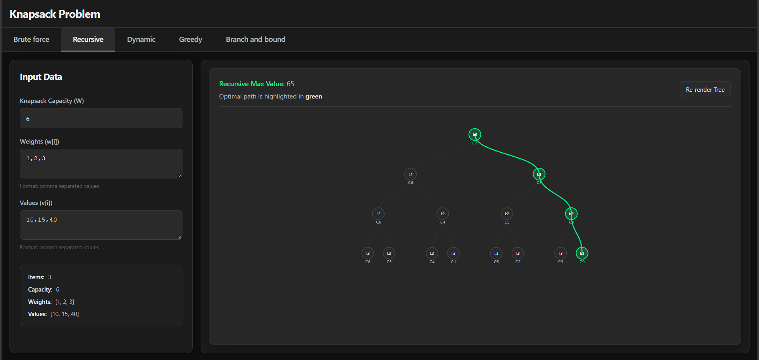

DP
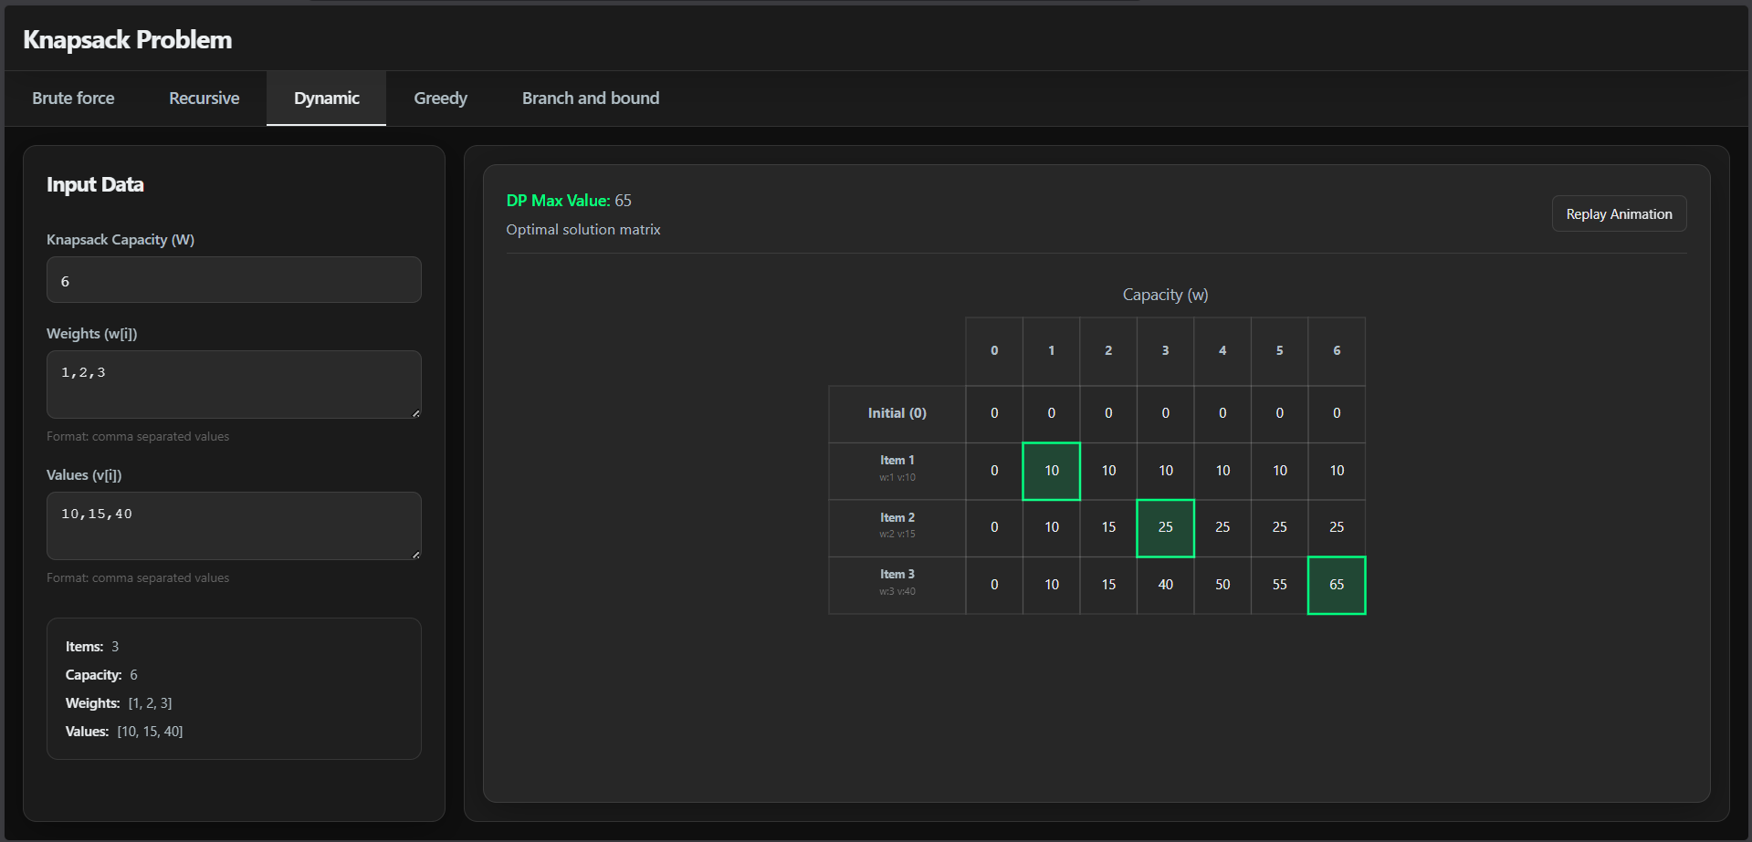

Greedy
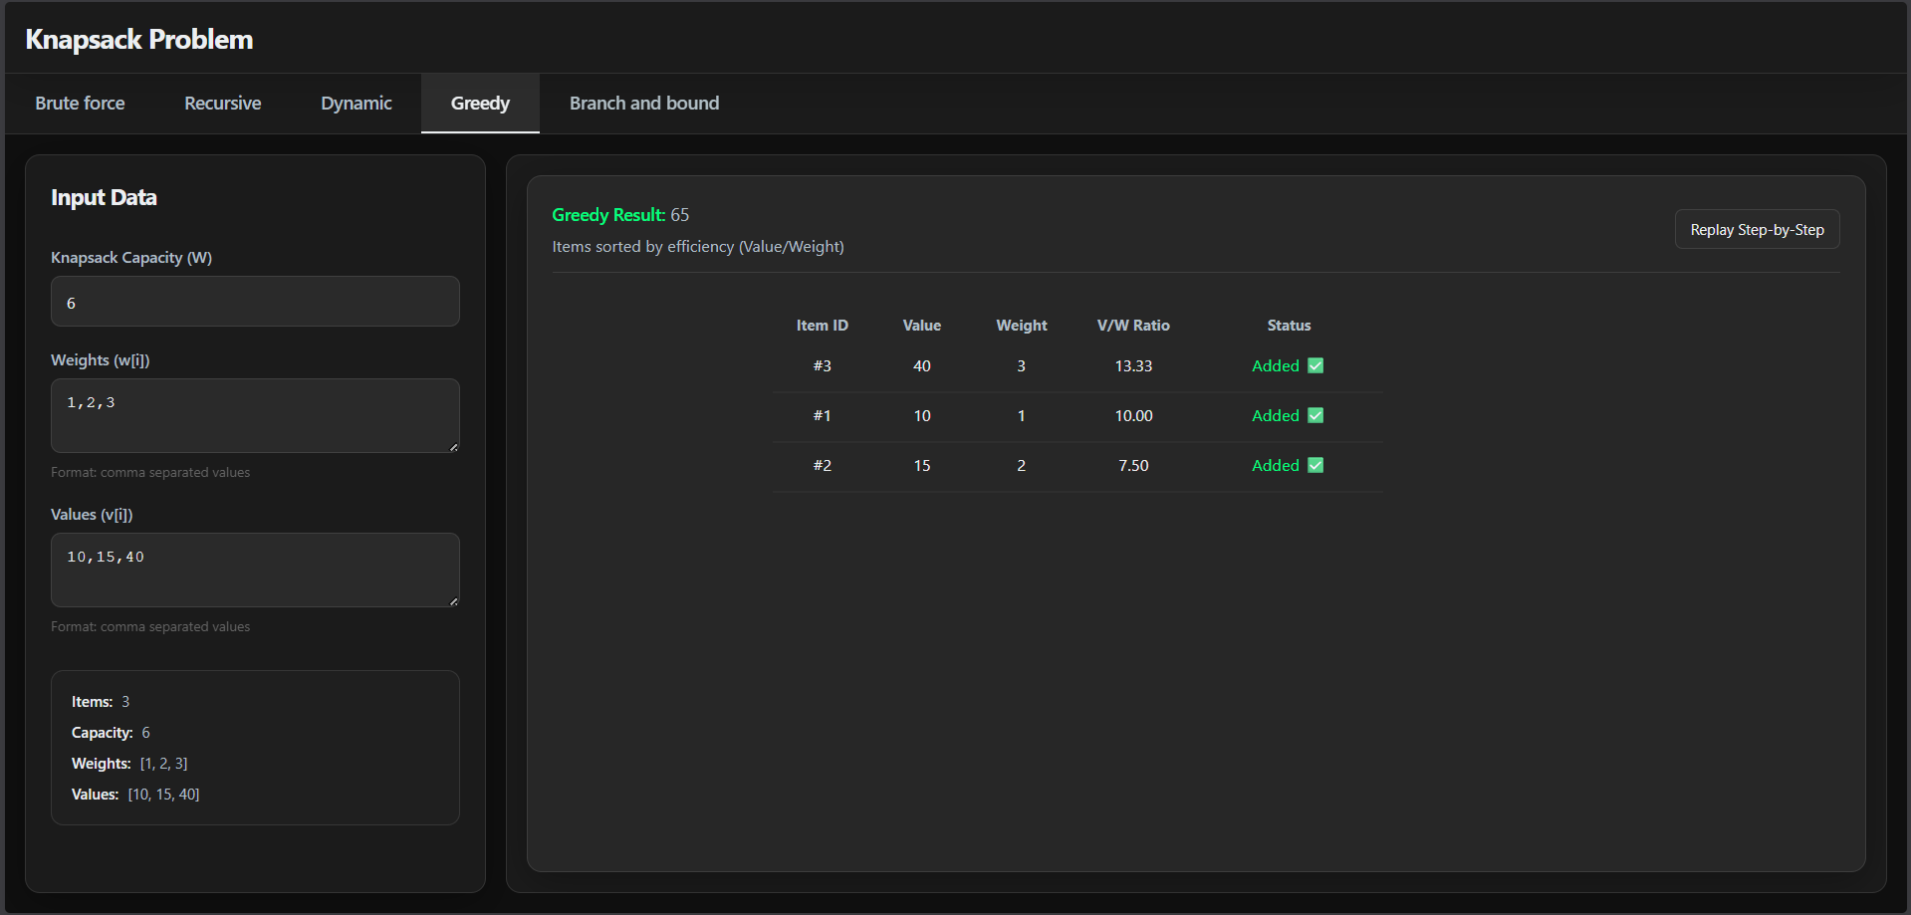

Branch and bound
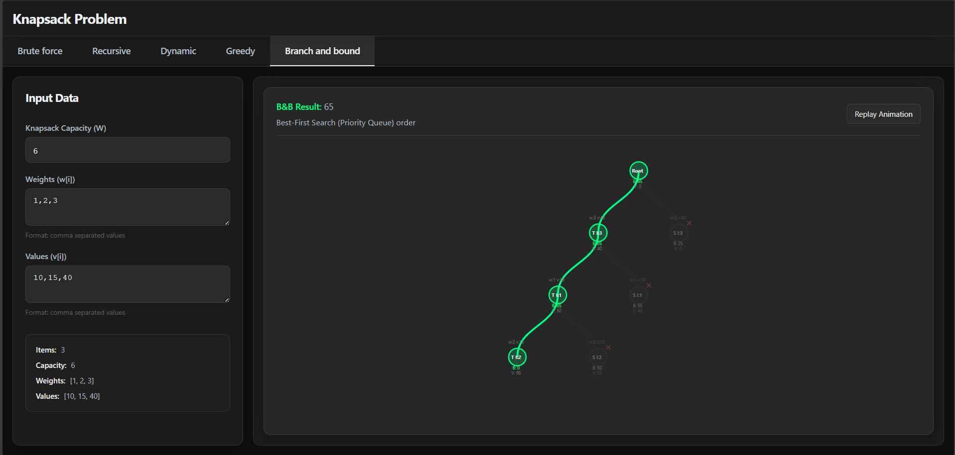

- Тестування
Тестування з більшою вибіркою:
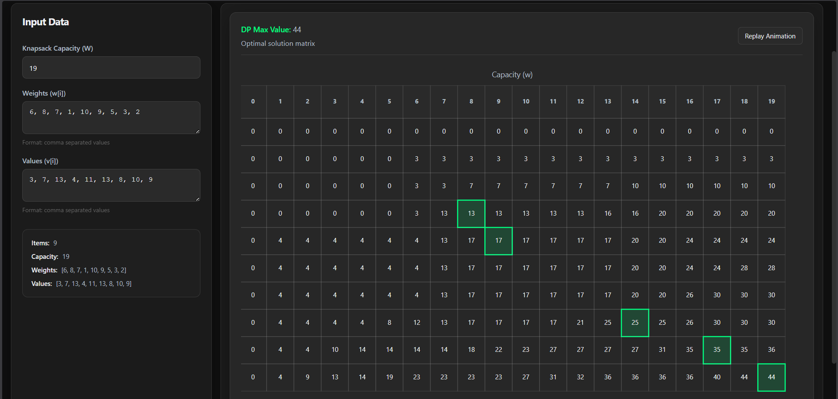

Висновки:
У ході виконання лабораторної роботи було розроблено програмний продукт для розв'язання задачі «Рюкзак» п'ятьма методами: грубою силою, рекурсією, динамічним програмуванням, жадібним алгоритмом та методом гілок і меж. Реалізацію виконано у вигляді веб-застосунку з інтерактивним інтерфейсом (Vite + D3.js), де кожен метод представлено на окремій вкладці з візуалізацією результату.
Для вхідних даних варіанту 22 (n=9, W=19, w=[6,8,7,1,10,9,5,3,2], v=[3,7,13,4,11,13,8,10,9]) всі коректні методи (brute force, рекурсія, DP, гілки і межі) повернули однаковий оптимальний результат, що підтверджує правильність реалізації. Жадібний алгоритм не гарантує оптимального рішення, однак працює найшвидше.
Метод динамічного програмування виявився найбільш збалансованим: він гарантує оптимальний розв'язок за поліноміальний час O(n·W) і дозволяє наочно візуалізувати таблицю станів та шлях відновлення рішення. Метод гілок і меж завдяки відсіканню нерелевантних гілок значно ефективніший за повний перебір при великих n. Тестування підтвердило коректність роботи програми на різних наборах вхідних даних.

